Lý do bạn nên cập nhật lên iOS 15.3 ngay từ bây giờ
Bản cập nhật mới sẽ vá các lỗ hổng bảo mật nghiêm trọng trên iPhone, iPad, và macOS.
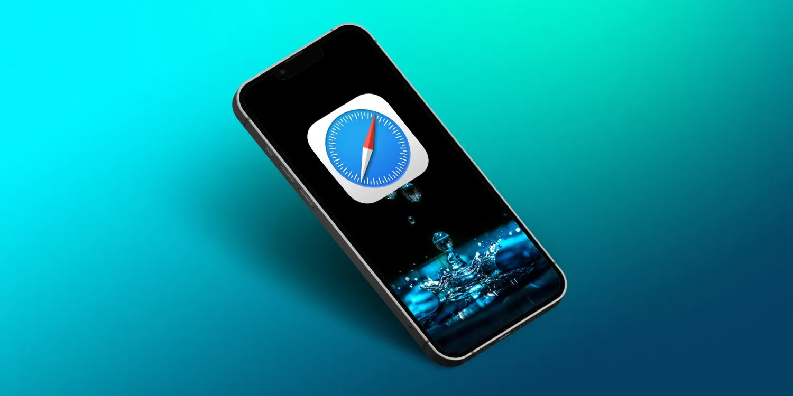
Gần đây, nhóm FingerprintJS đã phát hiện một lỗ hổng bảo mật trên trình duyệt Safari trên iOS, iPadOS, và macOS.
Theo đó, lỗ hổng này có thể làm lộ thông tin về lịch sử duyệt web cùng một vài thông tin về tài khoản Google của người dùng. Mặc dù nó không làm lộ thông tin mật khẩu, nhưng đây vẫn là một lỗ hổng khá nghiêm trọng.
May thay, Apple vừa phát hành iOS 15.3 và iPadOS 15.3 để vá lỗ hổng này cùng với một vài lỗi khác.
Ghi chú cập nhật của Apple chỉ nói: “iOS 15.3 bao gồm các bản vá và cập nhật bảo mật cho iPhone và được khuyến nghị cho tất cả người dùng”. Hãng cũng đặt liên kết đến trang cập nhật bảo mật của mình, nhưng trang này chưa bao gồm thông tin về iOS 15.3 và iPadOS 15.3.
Tuy nhiên, 9To5Mac đã kiểm tra phần mềm phát hành trước (RC) và nhận thấy lỗ hổng trên Safari đã được vá, vì vậy chúng tôi khuyên bạn nên cập nhật thiết bị của mình càng sớm càng tốt.
Ngoài bản vá bảo mật, dường như không có bất kỳ thay đổi quan trọng nào khác đối với iPhone và iPad trong bản cập nhật này.
Ngoài ra, Apple cũng đã phát hành macOS 12.2 với cùng một bản vá bảo mật Safari, vì vậy nếu bạn là người dùng máy Mac sử dụng Safari làm trình duyệt mặc định, hãy cập nhật nó lên phiên bản mới nhất.
Cuối cùng, Apple đã phát hành watchOS 8.4, đi kèm với các bản sửa lỗi và cải thiện hiệu suất.
Để cập nhật iOS hoặc iPadOS lên phiên bản 15.3 mới nhất, bạn chỉ cần mở ứng dụng Settings (Cài đặt), chọn General (Cài đặt chung) > Software Update (Cập nhật phần mềm).
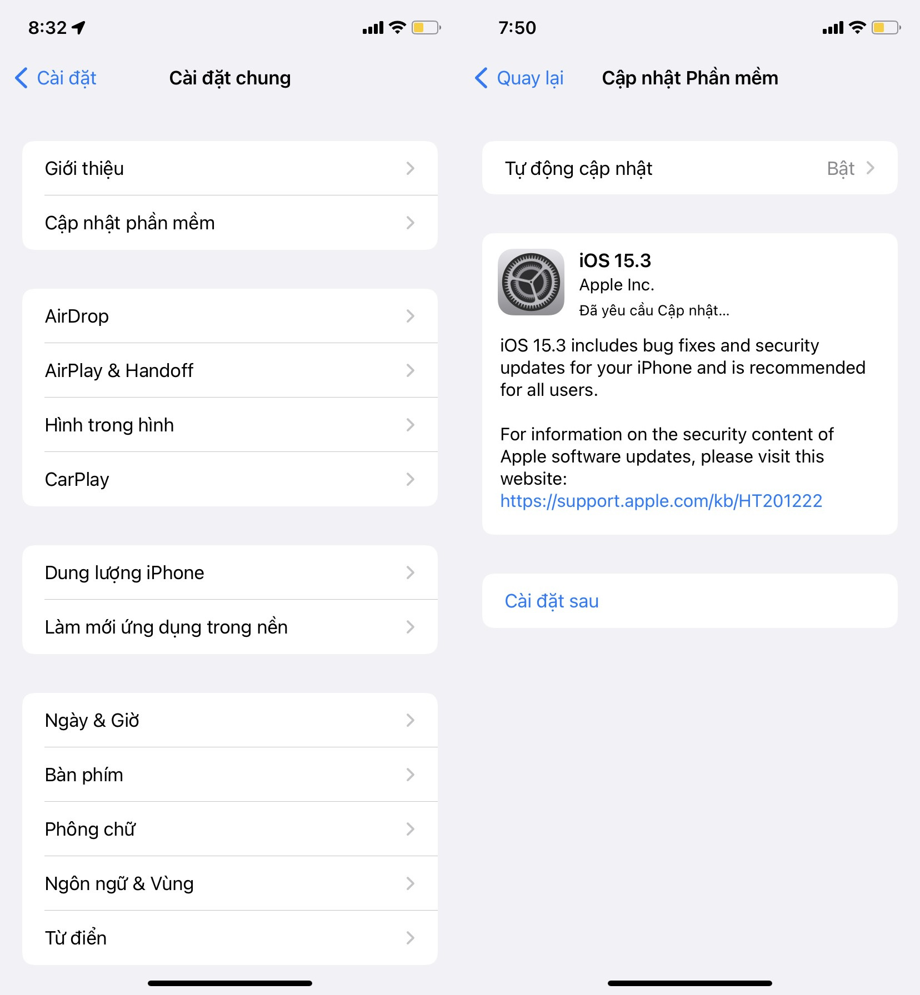
Tương tự, để cập nhật macOS lên phiên bản mới nhất, bạn bấm nút hình logo Apple ở góc trên bên phải, sau đó chọn About This Mac rồi bấm nút Software Update.
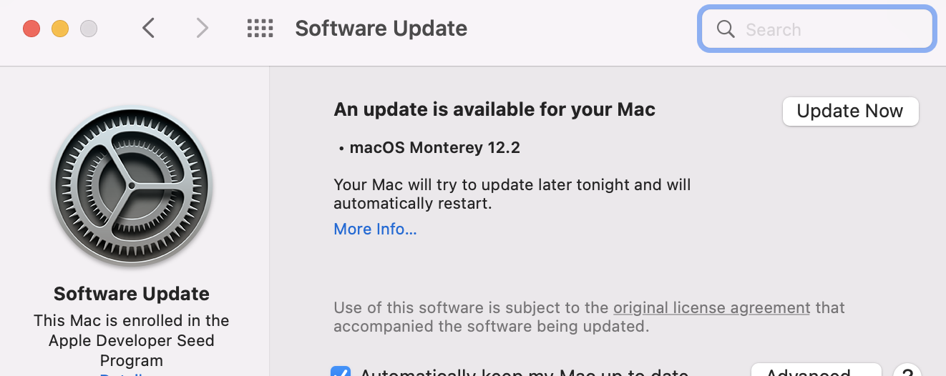
Ca Tiếu/Bành Lê
https://www.howtogeek.com/782213/update-your-iphone-and-ipad-to-15.3-right-now-to-fix-safari/

